ПИШПЕК
Сведения для этой эпохи пока не найдены
42.86451, 74.60550

Фотография пока не добавлена
РУССКИЙ
Сведения для этой эпохи пока не найдены.

ФРУНЗЕ
Памятник Ленину
42.86451, 74.60550
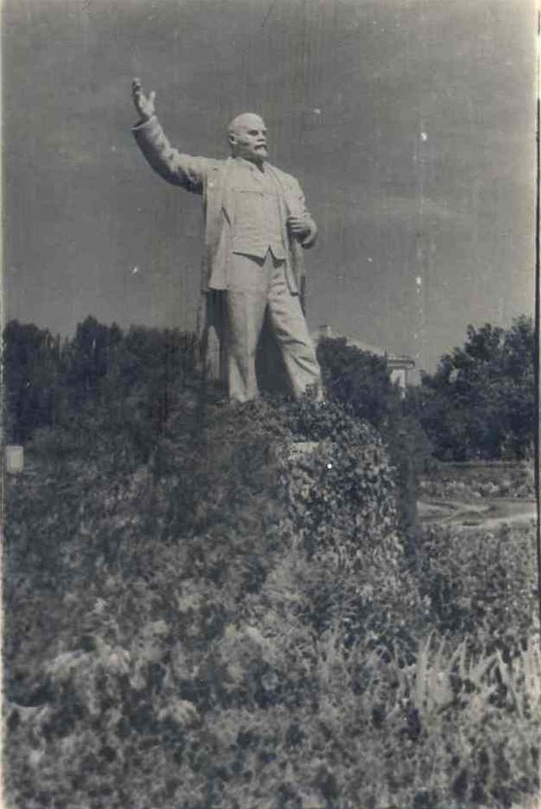
Памятник Ленину
РУССКИЙ Памятник Ленину
Памятник Ленину
Источник: https://bimap.su/description/frunze/139_Lenin_Vokzal.txt · BIMAP
Фотографии и материалы принадлежат их авторам; лицензия не указана

БИШКЕК
Сведения для этой эпохи пока не найдены
42.86451, 74.60550

Фотография пока не добавлена
РУССКИЙ
Сведения для этой эпохи пока не найдены.

